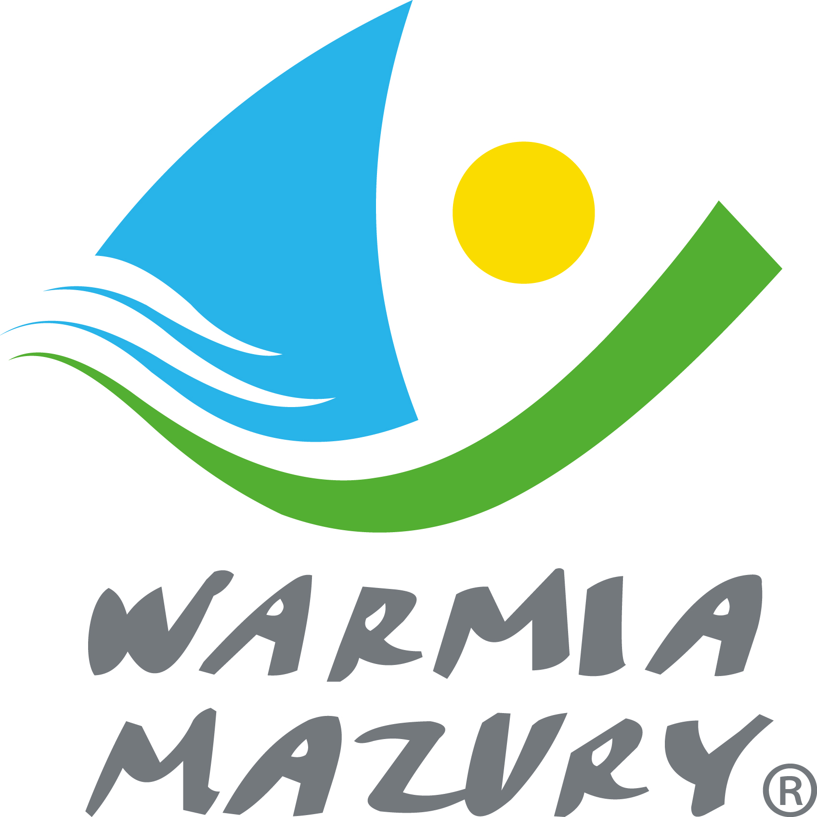
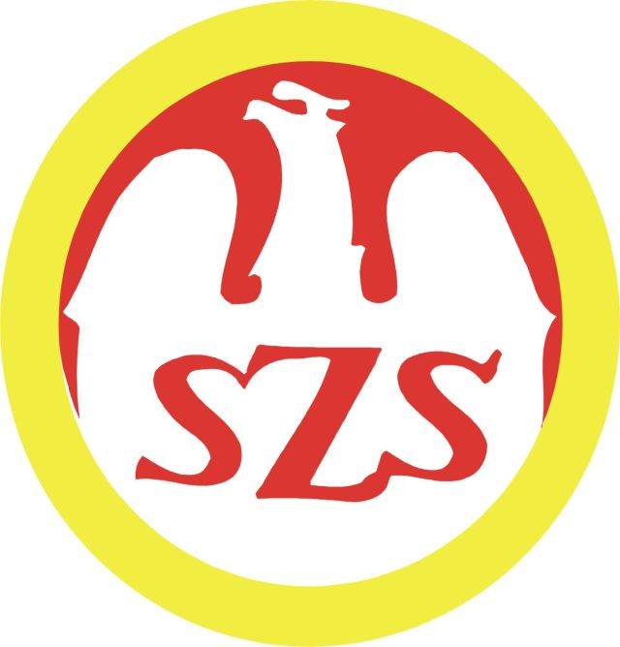
Olsztyn, 19.05.2015 r.

KOMUNIKAT ORGANIZACYJNY

Mistrzostw Województwa Warmińsko-Mazurskiego
Szkolnego Związku Sportowego
w mini piłce nożnej chłopców szkół podstawowych

- Warmińsko – Mazurski Szkolny Związek Sportowy w Olsztynie powiadamia, że finał Mistrzostw Województwa w mini piłce nożnej chłopców szkół podstawowych odbędzie się w dniu 17 czerwca /środa/ 2015 r. o godz. 10.00 na boisku sportowym przy Szkole Podstawowej Nr 18 w Olsztynie, ul. Żytnia 71.
- Współorganizator – Stowarzyszenie Sportu Szkolnego Juvenia
- Gospodarzem zawodów jest SP 18 Olsztyn.
- Obowiązkowe potwierdzenie udziału w zawodach do dnia 12.06.2015 r. kol. Zbigniew Wytrążek tel.: 607 593 963.
Do finału zakwalifikowały się następujące szkoły:
Półfinał I: SP 18 Olsztyn
SP 29 Olsztyn
Półfinał II: SP 4 Ostróda
SSP 4 Iława
Półfinał III: SP 6 Ełk
SP 1 Nidzica

- Drużyny grają zgodnie z przepisami zawartymi w Regulaminie Szkolnych Imprez Sportowych 2014/2015.
- Drużyny przyjeżdżają na koszt własny.
- Gospodarz zawodów zabezpiecza sekretariat zawodów, protokóły, opiekę medyczną, obsadę sędziowską, radiofonizację i spikera.
- Przy weryfikacji wymagane będą:
  - Legitymacje szkolne;
  - Lista zawodników z numerami startowymi podpisana przez dyrektora szkoły i nauczyciela wychowania fizycznego.

Zawody są współfinansowane przez Ministerstwo Sportu i Turystyki oraz realizowane przy wsparciu finansowym Samorządu Województwa Warmińsko-Mazurskiego.
Przypominamy szkołom biorącym udział w rozgrywkach i zawodach sportowych realizowanych w ramach Regulaminu Szkolnych Imprez Sportowych 2014/2015, o obowiązku wniesienia rocznej składki na cele statutowe związku /40 zł/.
Szkoły, które do tej pory nie wniosły opłaty prosimy o wpłatę składki na nasz rachunek bankowy 54 1240 5598 1111 0000 5030 9704.

Przewodniczący W-M SZS

Wacław Wasiela

